**Отчет о выполнении**

**лабораторной работы №8**

**Работа над проектом**

**«Цифровая галерея»**

**Задание**. Необходимо спроектировать бизнес-процессы заданной предметной области с применением нотаций:

1) IDEF0.

2) IDEF3.

3) DFD.

4) EPC.

5) BPMN (спроектировать модель бизнес-процесса «Обработка заказа»).

1) IDEF0.

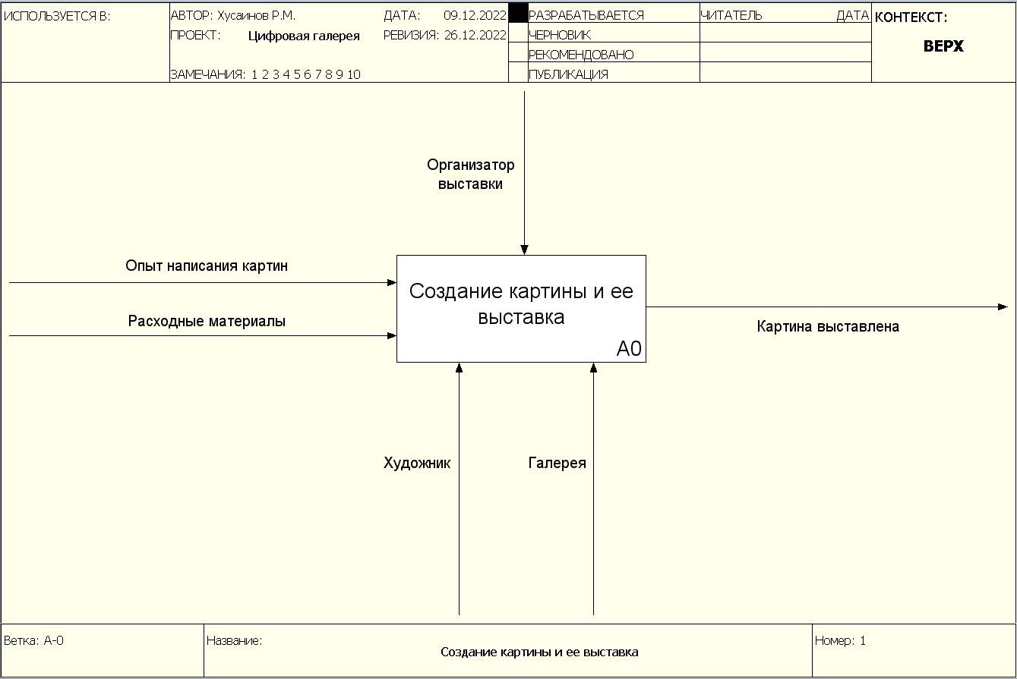

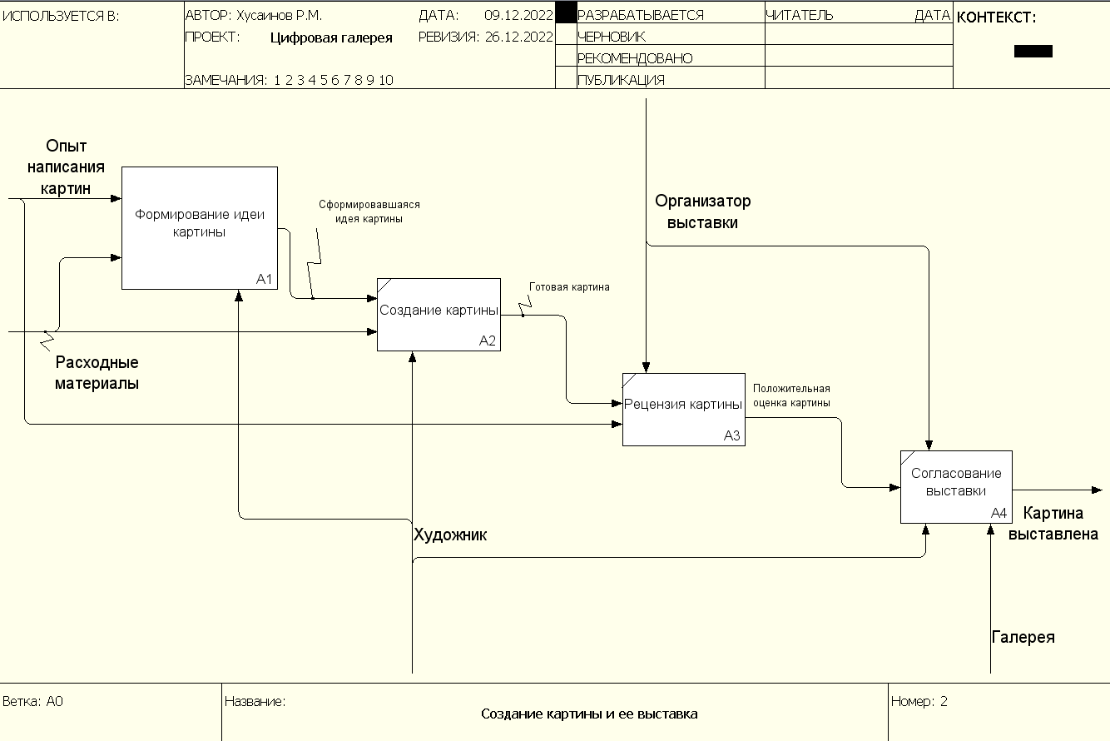

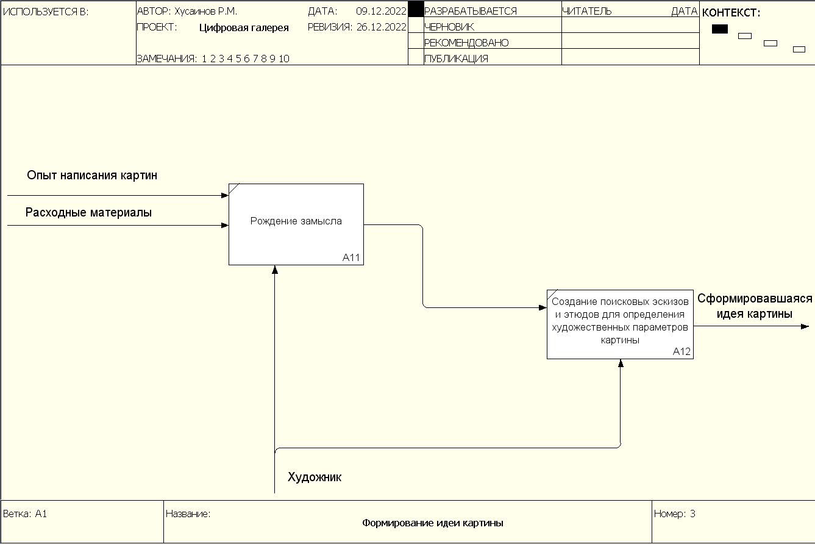

2) IDEF3.

3) DFD

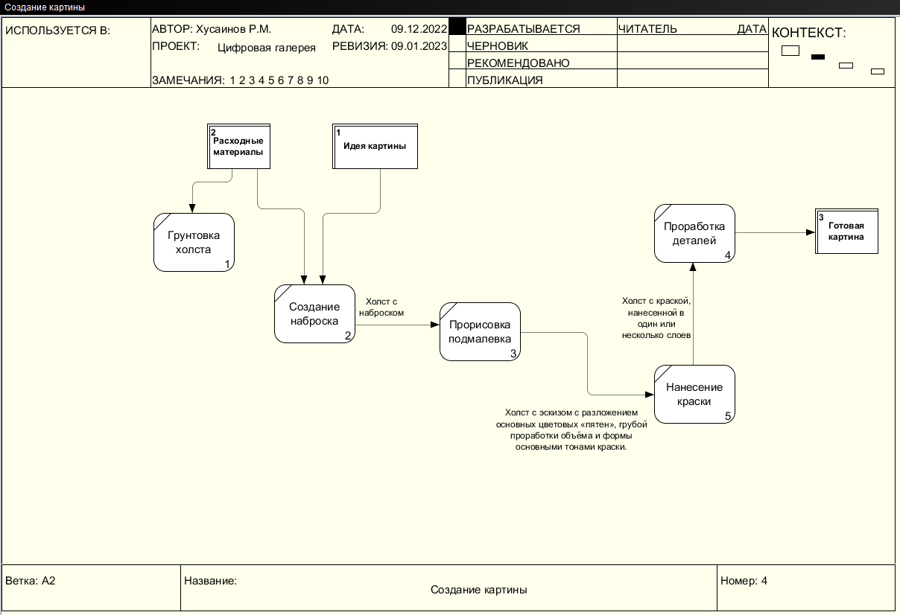

4) EPC

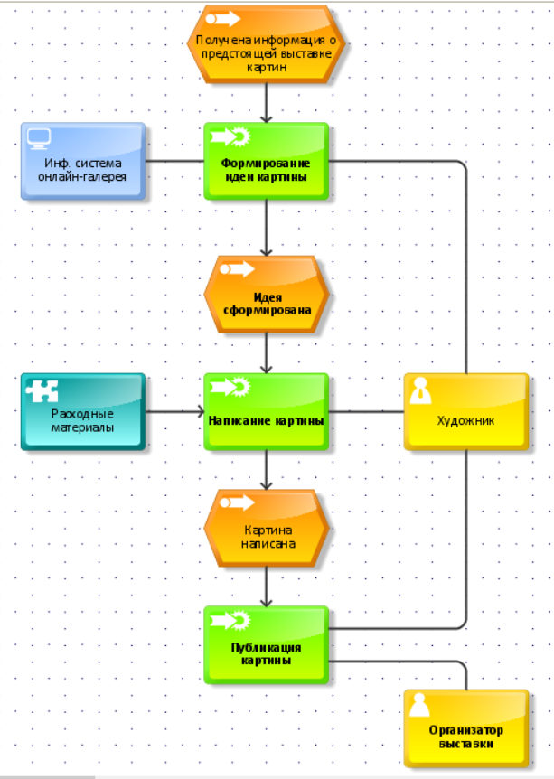

5) BPMN

